คู่มือการติดตั้ง และใช้งาน
โปรแกรมสำรวจเครือข่าย
Network Discovery Tool

จัดทำโดย
นายณพชร รัตนวิไล รหัส 43010117
นายทนงศักดิ์ เปรมผาตินาถ รหัส 43010144

อาจารย์ที่ปรึกษา

อาจารย์ธนา หงษ์สุวรรณ
อาจารย์อัครเดช วัชระภูพงษ์
อาจารย์ธนัญชัย ตรีภาค

คู่มือนี้เป็นส่วนหนึ่งของการศึกษาตามหลักสูตรปริญญาวิศวกรรมศาสตรบัณฑิต
ภาควิชาวิศวกรรมคอมพิวเตอร์
คณะวิศวกรรมศาสตร์
สถาบันเทคโนโลยีพระจอมเกล้าเจ้าคุณทหารลาดกระบัง
ปีการศึกษา 2546

บทที่ 1
การติดตั้ง
  - ความต้องการด้านฮาร์ดแวร์
ความต้องการโดยทั่วไปของโปรแกรมสำรวจเครือข่าย มีดังนี้
- เครื่องคอมพิวเตอร์ที่มีหน่วยประมวลผลกลาง(CPU) อย่างน้อยเพนเทียมทรี(Pentium III) หรือ Athlon 900 Mhz
- หน่วยความจำหลัก(RAM) 128 Mb เป็นอย่างน้อย หรือมากกว่า
- พื้นที่ในการติดตั้งโปรแกรมอย่างน้อยประมาณ 1 MB และจะใช้มากขึ้นเพื่อสำหรับเก็บข้อมูลที่ทำการสำรวจมา
- จอภาพ และการแสดงผล
- อีเทอร์เนตการ์ด
  - ความต้องการด้านซอฟต์แวร์
ความต้องการด้านซอฟต์แวร์ที่สำคัญได้แก่ จะต้องทำการลงโปรแกรมบนระบบปฏิบัติการ Windows XP
  - ข้อควรคำนึงในการติดตั้งโปรแกรม
ในการติดตั้งโปรแกรมสำรวจเครือข่าย ผู้ติดตั้งควรคำนึงถึงปัจจัยดังต่อไปนี้
- ควรที่จะมีพื้นที่เหลือมากกว่า 1 MB ในการลงเพื่อที่จะใช้ในการเก็บข้อมูลในการสำรวจเครือข่าย
- หน่วยความจำควรจะมีมากกว่า 128 MB เพื่อความรวดเร็วในการทำงาน
- การทำงานอาจะทำให้เครือข่ายที่ใช้อาจช้าลงได้

บทที่ 2
คู่มือการใช้งานโปรแกรมสำรวจเครือข่าย

เมื่อเริ่มทำการรันโปรแกรม Network Discovery Tool จะปรากฏหน้าจอของโปรแกรมเป็นดังรูป

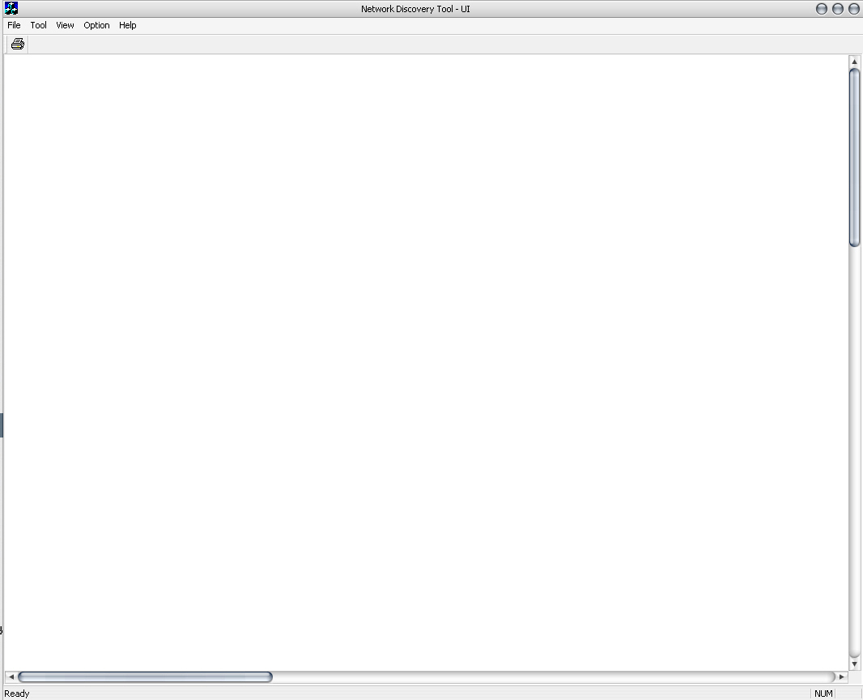
รูปที่ 1 แสดงหน้าจอของโปรแกรม Network Discovery Tool

อธิบายเมนูในโปรแกรม
โดยตัวโปรแกรมจะมีเมนูคำสั่งที่สามารถทำงานได้เป็นดังนี้

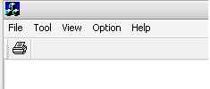
รูปที่ 2 แสดงเมนูในโปรแกรม Network Discovery Tool
ซึ่งภายในจะมีดังนี้

File
-Print Result ไว้สำหรับในการที่จะ Print ภาพที่เราได้ทำการสำรวจมา

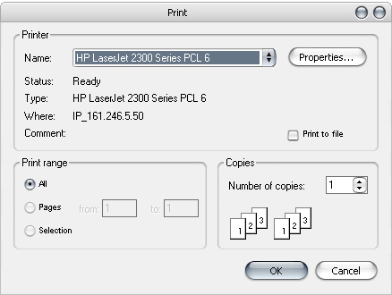
รูปที่ 3 แสดงภาพของการใช้ Print Result

- Print Result Preview ไว้สำหรับในการที่เราจะดูหน้าก่อนที่จะทำการ Print


รูปที่ 5 แสดงการใช้งานคำสั่ง Print Result Preview

- Print Setup จะทำการติดตั้งเครื่องพิมพ์ที่จะใช้ในการพิมพ์

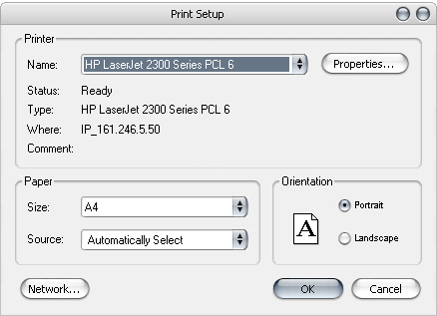
รูปที่ 6 แสดงการใช้งาน Print Setup
- Exit ออกจากโปรแกรม
Tool
- New Scan ไว้สำรวจเครือข่าย

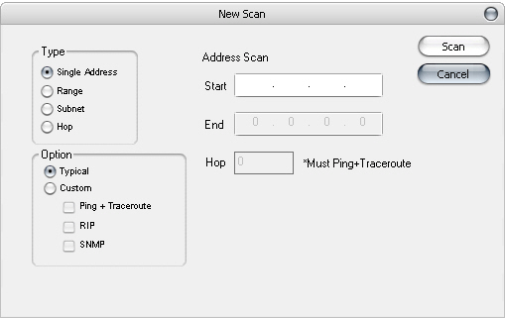
รูปที่ 7 แสดงการใช้ New Scan
ซึ่งจะมีการทำงานดังนี้
- Type จะเป็นการเลือกชนิดของการสำรวจว่าจะสำรวจเครือข่ายไปในทางใด
- Single Address จะเป็นใส่ IP Address เดียว แล้วจะทำการใช้ WHOIS เพื่อไปตรวจสอบหาว่ามีช่วง IP Address อะไรบ้าง แล้วนำช่วงนั้นมาใช้งาน
- Range นำ IP ช่วงนั้นมาทำการตรวจสอบ
- Subnet นำค่า IP ในช่วง Subnet นั้นมาทำการตรวจสอบ
- Hop จำทำการตรวจสอบ IP ใกล้เคียงว่าอยู่ในช่วง Hop ที่เราใส่หรือไม่ ถ้าอยู่จะนำมาเก็บค่า แต่ถ้าไม่อยู่จะตัดช่วงนั้นทิ้งไป
- Option จะเป็นการเลือกชนิดของการสำรวจว่าจะเป็นการสำรวจแบบไหน
- Typical จะใช้วิธีการสำรวจทั้งหมดที่มีการใช้งาน
- Custom จะเป็นการเลือกชนิดของการสำรวจว่าใช้แบบไหนบ้าง ซึ่งจะมีดังนี้
Ping + traceroute
RIP
SNMP
ซึ่งแต่ละวิธีการจะได้ข้อมูลไม่เท่ากันดังแสดงในตารางด้านล่าง
Type | Require | Output
ICMP | ไม่มีการปิด ICMP | ได้ข้อมูลไม่ครบถ้วน และเครือข่ายที่เป็น Loop จะไม่สามารถหาได้
RIP | ต้องการเปิด RIP Listener | จะได้ข้อมูลในเครือข่ายบริเวณใกล้เคียงกับเรา
SNMP | เปิดบริการ SNMP และต้องรู้ Community Name | จะได้ข้อมูลครบถ้วน

- Ping ไว้ตรวจสอบเครื่องที่เราต้องการว่าออนไลน์อยู่หรือไม่ โดยเราสามารถที่จะเลือกได้ว่าจะมีการแสดงชื่อด้วยหรือไม่

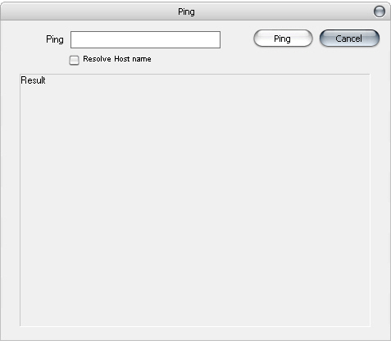
รูปที่ 8 แสดงการใช้งาน Ping

- SNMP ไว้สำหรับดูค่า SNMP ในเครื่องที่เราต้องการ

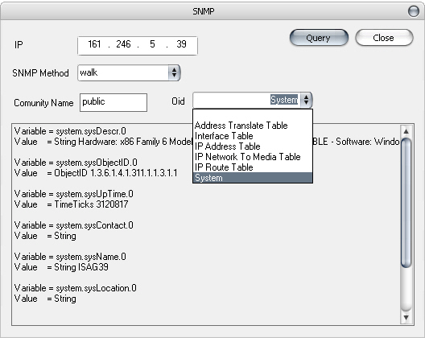
รูปที่ 9 แสดงการใช้งาน SNMP

- Traceroute ไว้สำหรับหาเส้นทางที่จะไปยังเครื่องนั้นๆ

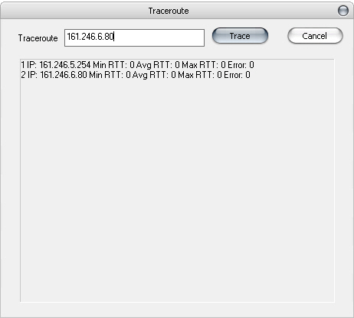
รูปที่ 10 แสดงการใช้งาน traceroute
- WHOIS ไว้สำหรับดู WHOIS ในที่ๆ เราต้องการ

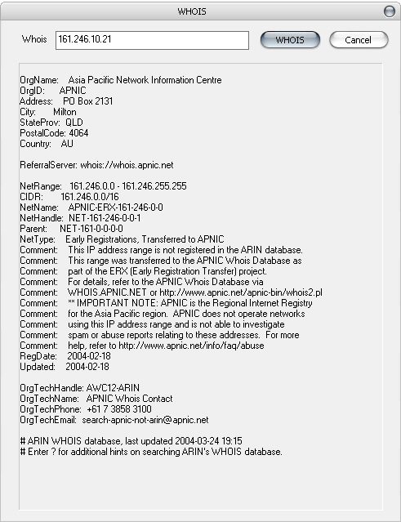
รูปที่ 11 แสดงการงาน WHOIS

- CardInfo ไว้สำหรับดู Network Interface Card ในเครื่องของเรา

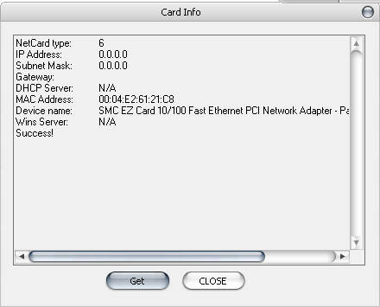
รูปที่ 12 แสดงการใช้งาน Card Info
- Netstat ไว้สำหรับดูว่ามีเครื่องใดเชื่อมต่อกับเราบ้าง โดยที่เราสามารถที่จะแยกชนิดได้ ว่าเป็นการเชื่อมต่อชนิดใด หรือใน State นี้ไม่ IP อะไรอยู่บ้าง

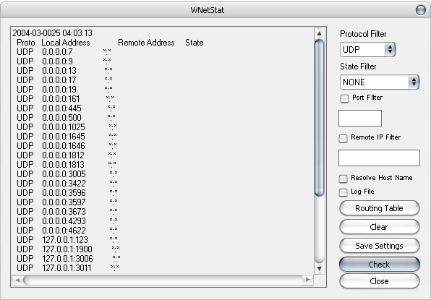
รูปที่ 13 แสดงการใช้งาน Netstat

View
- Toolbar ไว้สำหรับปิดเปิด Toolbar
- Status Bar ไว้สำหรับปิดเปิด Status Bar
Option
- Auto Refresh ไว้สำหรับที่จะให้โปรแกรมทำงานใหม่อีกครั้ง
- None ไม่ได้กำหนดการทำงานใหม่อีกครั้ง
- Auto กำหนดให้ทำงานใหม่ซึ่งเป็นค่าที่โปรแกรมตั้งไว้คือ ทุก ๆ 1 ชั่วโมง
- Edit จะกำหนดการทำงานใหม่ของโปรแกรมอีกครั้ง
- Clear Database ทำการล้างข้อมูลใน Database ออกทั้งหมด
Help
- About Network Discovery Tool

คำสั่งที่มีในการสำรวจเครือข่าย
คำสั่งที่มาจะมีจากการที่เราทำการ คลิกขวาที่ IP นั้น และจะมีการขึ้นที่ไม่เท่ากัน ซึ่งบางคำสั่ง นั้นในบางทีจะไม่ขึ้น ซึ่งมีคำสั่งดังต่อไปนี้
- Expand จะทำการขยายเครือข่ายให้เรา ถ้าสามารถที่จะขยายเครือข่ายออกไปได้
- Hide Node จะทำการยุบเครือข่ายลงมาให้เล็กลงเพื่องายในการที่จะดู
- Check System ตรวจสอบในเวลานั้นว่าเครื่องนั้นยังทำงานอยู่หรือไม่
- System จะทำการตรวจสอบระบบของเครื่องนั้น ในกรณีที่เครื่องนั้นทำการเปิด SNMP
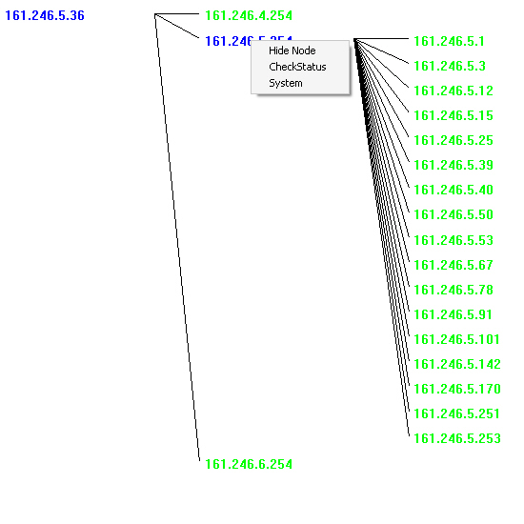
รูปที่ 14 แสดงเมนูที่เราทำการคลิกขวาไปที่ IP ที่เราทำการสำรวจ

สถานะของเครื่องภายในเครือข่าย
ถ้าเป็นสีเขียว แสดงว่าเครื่องนั้น Online อยู่
ถ้าเป็นสีแดง แสดงว่าเครื่องนั้น Offline อยู่หรือมีการปิด ICMP หรือว่าเปิด Firewall ไว้
ถ้าสีน้ำเงิน แสดงว่าเราทำการ Expand ไปแล้ว

บทที่ 3
ข้อจำกัดในการใช้งานโปรแกรม

  - ข้อมูลของ SNMP เราจำเป็นที่จะต้องรู้ Community Name และเครื่องนั้นจะต้องทำการเปิดบริการ SNMP ถึงจะสามารถอ่านค่าออกมาได้
  - เครื่องที่เราทำการสำรวจจะต้องไม่มีการ Block ICMP และเปิดไฟล์วอลล์ไว้ จึงจะทำการสำรวจเครือข่ายได้
  - ถ้าจะมีการใช้ RIP นั้นเราจะต้องทำการเปิด RIP เสียก่อนโดยมีขั้นตอนดังนี้
- ให้เข้าไปที่ Add/Remove Program เลือก Add/Remove Windows Component
- เลือก Network Service Click เข้าไปข้างใน ดังรูป
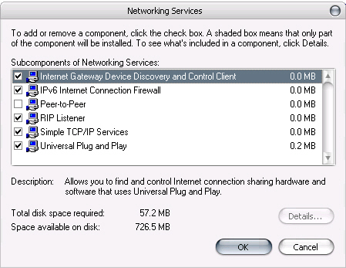
รูปแสดง Network Service
แล้วเลือก RIP Listener

